AFTALE OM

MEDINDFLYDELSE OG MEDBESTEMMELSE
1 STEVNS KOMMUNE
Aftalen er gældende fra 1. januar 2016

Forord
Stevns Kommune har bl.a. en vision om, at "Den offentlige service i Stevns Kommune skal ydes af kompetente og engagerede medarbejdere, som har en god og attraktiv arbejdsplads, der giver mulighed for både indflydelse og kvalitativ opgaveløsning"
Det er derfor vores forventning, at denne MED-aftale kan medvirke til at skabe et samspil og en gensidig konstruktiv dialog mellem ledere og medarbejdere på de forskellige arbejdspladser, så alle synspunkter og erfaring fra dagligdagen indgår i beslutningsgrundlaget. MED-aftalen skal desuden medvirke til at fremme arbejdsglæde og skabe gode og udviklende arbejdsforhold, der sikrer faglig udvikling, fastholdelse og gode rekrutteringsmuligheder.
Det er vigtigt, at vi påskønner og respekterer hinandens indsatser. MED-aftalen skal understøtte både ledere og medarbejdere i de fælles bestræbelser på at levere kvalitet og effektivitet i kommunens serviceydelser til de borgere og brugere, vi er til for. Den gode arbejdsplads er fundamentet for den gode service.
MED-aftalens indhold skal også spille sammen med øvrige fælles initiativer på de forskellige arbejdspladser. Det gælder fx andre politikker og det fælles ledelsesgrundlag, hvor nøgleordene er, at vi er ambitiøse, helhedsorienterede og tydelige i dagligdagen.

God vind med MED-arbejdet!
Mogens Haugaard | per Røner
Borgmester | Kommunaldirektør

Indhold
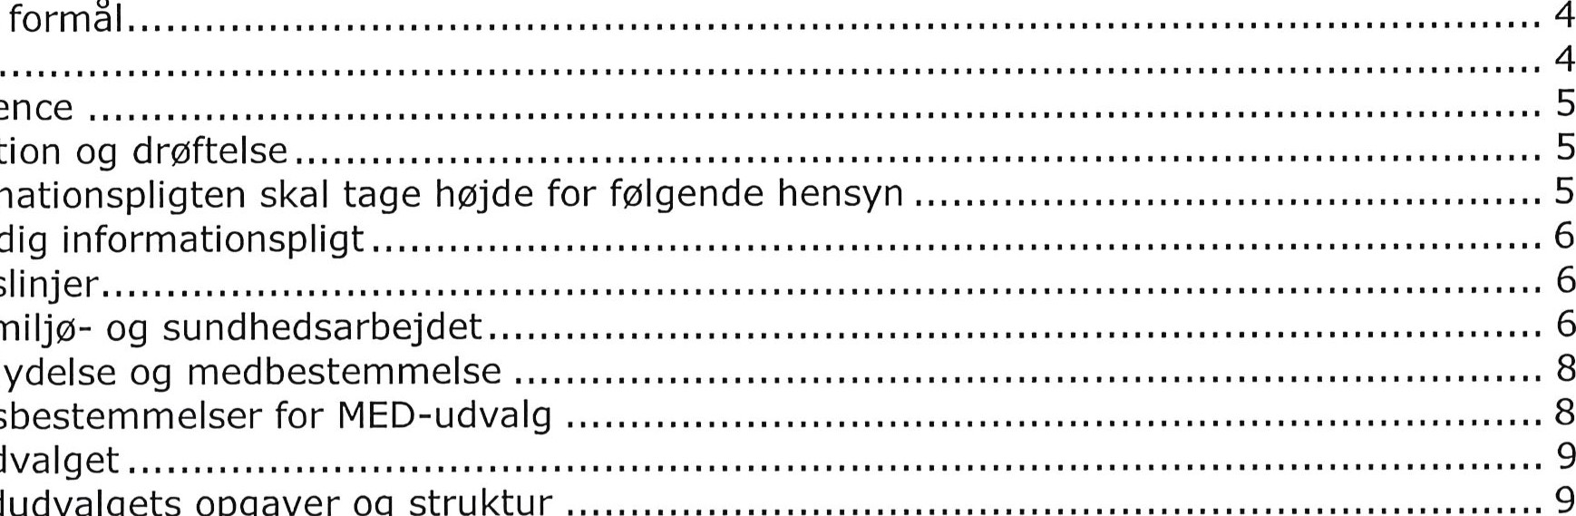
Aftalens formål
Information
Informationspligten
Gensidig
Arbejdsmiljø-
Medindflydelse
Fællesbestemmelser
Hovedudvalget
Hovedudvalgets
opgaver
og
struktur
Område
Kompetence
Retningslinjer
Hovedudvalgets sammensætning . 10
Områdeudvalg . . . . . . . . . . . . . 1 0
Områdeudvalgets opgaver og struktur . 10
Områdeudvalgets sammensætning ... ..... ........... . 1 1

Lokaludvalg . . . . . . . . . . . . . . . 1 1
Definition på arbejdssted . 1 1
Lokaludvalgets opgaver og struktur ..... .. . 1 1
Lokaludvalgets sammensætning . 1 1

Organisering af MED på arbejdspladser uden lokaludvalg............................ . . . . 1 2
P-møder . . . . . . . . . . . . . . . . . . . . 1 2
Vilkår for medarbejderrepræsentanter ... ..... . . . . 1 2

Kompensation til arbejdspladsen .... ..... ..... .................. . 13
Ændring . . . . . . . . . 1 3
Opsigelse . . . . . . . . . . . . . . . . . . . 1 3
Bilag 1 . . . . . . . . . . 1 6
Forretningsorden for MED-udvalg/personalemøder med MED-status ...... . 16
Bilag 2 . . . . . . 17
Aktuelt organisationsdiagram . 17
Bilag 3 . . . . . . 18

Aktuel oversigt over MED-organisationen . . . . . . . . . . . . . . . . . . . . . . . . . . . . . . . . . . . . . . . . . . . . . . . . . . . . . 1 8
Bilag 4 . . . . . . . . . . . . . . . . 1 9 Bilag 5 . . . . . . . . . . 20
Bilag 6 . . . . . . . . 2 1
Obligatoriske opgaver I henhold til arbejdsmiljølovgivningen......... . . 21
Bilag 7 . . . . . . 23
Årsrapport - Arbejdsmiljø ...... . 23
Bilag 8
Pixi-udgave ..... . 24

Aftalens formål
Aftalen skal skabe grundlag for et godt og udviklende samarbejde mellem ledere og medarbejdere og styrke medindflydelse og medbestemmelse.
Aftalen skal derfor sikre:
0 at alle medarbejdere i Stevns Kommune har reel medbestemmelse og medindflydelse på deres arbejdsforhold at beslutningsprocesser gennemføres i et samarbejde mellem ledelse og medarbejdere at den forebyggende og afhjælpende indsats på sikkerheds- og sundhedsarbejdet styrkes og effektiviseres med henblik på at skabe og udvikle et sikkert og sundt fysisk og psykisk arbejdsmiljø
0 at medarbejdernes faglige og personlige viden inddrages i udarbejdelsen af beslutningsgrundlag på alle beslutningsniveauer i Stevns Kommune.
Medbestemmelse er: Når ledelse og medarbejdere sammen træffer fælles beslutning på baggrund af en drøftelse.
Medindflydelse er: Når ledelsen beslutter på baggrund af en drøftelse med medarbejderne. Medarbejderne har fået mulighed for, at påvirke ledelsens beslutningsgrundlag med input og kommentarer, og på den måde sætte præg på beslutningen.
Medindflydelse og medbestemmelse er en forudsætning for engagement i arbejdet. Engagementet er kimen til en konstant kvalitativ udvikling af de ydelser, som medarbejderne er producenter af i deres bestræbelser for, at opnå den bedst mulige service overfor borgere.
Et sundt og sikkert arbejdsmiljø er et andet vigtigt element i at tilvejebringe engagement og kvalitet i og opgaveløsning.
Denne aftale lægger arbejdsmiljøorganisationen og medarbejderindflydelsen sammen.
Med placeringen af arbejdsmiljøudvalgets opgaver i hovedudvalget sikres en mere enkel og gennemskuelig samarbejds- og arbejdsmiljøstruktur, hvor alle overordnede personalemæssige forhold er samlet i samme udvalg. Placering af begge funktioner i samme udvalg skaber øget mulighed for at betragte organisationen som helhed, og sikrer samtidig en mere effektiv og hensigtsmæssig løsning af opgaverne. Dette vil være til gavn for samarbejdet og den samlede arbejdsmiljøindsats.
I samarbejdet er det legitimt, at der er interesser, der er fælles og andre, der er relateret til den ene part i samarbejdet. Dette betyder ikke, at samarbejdet ikke kan fungere, men det sikrer, at alle synspunkter indgår i samarbejdet. Legitimiteten af interesseforskellene tager blandt andet sit udgangspunkt i ledelsesgrundlaget.

Område
Aftalen gælder for alle ansatte i Stevns Kommune, herunder selvejende dag- og døgninstitutioner, som har indgået driftsoverenskomst med Stevns Kommune.

Kompetence

Rammeaftalen 5
Medindflydelse og medbestemmelse udøves inden for det kompetenceområde, som ledelsen har med hensyn til arbejds-, personale-, samarbejds- og arbejdsmiljøforhold. Hvis der opstår tvivl om rækkevidden af ledelseskompetencen, skal ledelsen klargøre grænserne herfor.
Kendetegnende for medindflydelse og medbestemmelse i Stevns Kommune skal være, at der anvendes ledelsesformer, der indebærer størst mulig delegation af ansvar og beføjelser til den enkelte medarbejder eller gruppe af medarbejdere.

Information og drøftelse

Rammeaftalen q 7
Grundlaget for medindflydelse og medbestemmelse er, at der er gensidig informationspligt på alle niveauer.
Informationen skal gives på et så tidligt tidspunkt, på en sådan måde og i en sådan form, at der gives mulighed for en grundig drøftelse, så medarbejdernes/medarbejderrepræsentanternes synspunkter og forslag indgå i grundlaget for ledelsens og/eller kommunalbestyrelsens beslutninger.
Ledelsen skal regelmæssigt give information om fremkomne forslag og trufne beslutninger i Kommunalbestyrelsen.
I overensstemmelse med reglerne om information og drøftelse påhviler det ledelsen at:
- informere om den seneste udvikling og den forventede udvikling i virksomhedens eller forretningsstedets aktiviteter og økonomiske situation.
- informere og drøfte situationen, strukturen og den forventede udvikling med hensyn til beskæftigelsen i institutionen, samt om alle planlagte forventede foranstaltninger, navnlig når beskæftigelsen er truet.
- informere og drøfte de beslutninger, som kan medføre betydelige ændringer i arbejdets tilrettelæggelse og ansættelsesforholdene, herunder beslutning om virksomhedsoverdragelse.
Beslutninger iht. punkt 3, som kan medføre betydelige ændringer i arbejdets tilrettelæggelse og ansættelsesforholdene, herunder beslutning om virksomhedsoverdragelse træffes af kommunalbestyrelsen efter en forudgående forhandling med medarbejdernes repræsentanter i MEDudvalget.
For det tilfælde at beslutninger iht. punkt 3 indebærer betydelige ændringer for en personalegruppes arbejds- og personaleforhold, og denne gruppe ikke er repræsenteret i MED-udvalget, kan medarbejdersiden eller denne gruppe inden forhandlingen fremsætte krav om, at de suppleres med en tillidsrepræsentant for denne personalegruppe. Et sådant krav skal fremsættes i forlængelse af, at medarbejdersiden bliver bekendt med, at der skal ske en forhandling.
Alle forhold, der er omfattet af informationspligten, skal tages op til drøftelse, hvis en af parterne ønsker det.

Informationspligten skal tage højde for følgende hensyn
Information skal gives i god tid. Medarbejderrepræsentanter eller medarbejdere skal have en reel mulighed for at forholde sig til informationen. Der skal derfor være tid til at analysere, drøfte og undersøge evt. konsekvenser.
Information skal indeholde alle relevante oplysninger og faktiske omstændigheder, der er af betydning. Hvis der er tale om en kompliceret problemstilling, eller hvis der skal ske en drøftelse i medarbejderrepræsentanternes bagland, bør information suppleres med skriftligt materiale.
Kravene til informationens indhold og tidspunktet for informationen skal stå i rimeligt forhold til sagens omfang og karakter. Jo mere omfattende, kompliceret eller indgribende en sag er, jo større er kravet til information.
Drøftelser skal også foregå på et passende tidspunkt, på en passende måde og med et passende indhold. Ved omfattende, komplicerede eller indgribende sager kan det være hensigtsmæssigt at aftale en nærmere procedure, der sikrer den nødvendige tid til forberedelse.

Gensidig informationspligt

Rammeaftalens q 6
Der er en gensidig pligt til at informere om og drøfte alle forhold af betydning for arbejds-, personale-, samarbejds- og arbejdsmiljøforhold.
Det forudsættes også, at ledere og medarbejdere holder sig orienteret og selv søger relevant information.

Retningslinjer

Rammeaftalens 8
Når én af parterne ønsker det, skal der snarest muligt indledes drøftelser med henblik på fastlæggelse af retningslinjer. Der sl<al fra begge parters side udvises positiv forhandlingsvilje og enighed søges opnået.
Regler om arbejds-, personale-, samarbejds- og arbejdsmiljøforhold, der efter indstilling fra f.eks. hovedudvalget, er fastsat eller godkendt af kommunalbestyrelsen, er ikke at betragte som retningslinjer, og er derfor ikke omfattet af rammeaftalen, herunder af de særlige bestemmelser om opsigelse.
Hvis der ikke opnås enighed om retningslinjer på et givent område, skal ledelsen, hvis medarbejderne fremsætter ønske herom, redegøre for, hvordan man derefter vil forholde sig på det pågældende område.
Aftalte retningslinjer er bindende for begge parter, som er forpligtet til at forsvare og anvende dem.
Alle retningslinjer skal udformes skriftligt. Aftaler om retningslinjer kan opsiges med 3 måneders varsel. Inden opsigelse finder sted, skal der søges gennemført ændringer af retningslinjerne ved forhandling mellem parterne.
Retningslinjer, som er aftalt i henhold til S 8, stk. 3 og i henhold til bestemmelserne i bilag 2, punkt A, C, D, E, G og I gælder indtil, der er opnået enighed om ændringer.
Retningslinjer er regler og procedurer, som er besluttet i et MED udvalg. Der kan aftales retningslinjer på alle niveauer, og de er gældende på det aftalte niveau og nedad i organisationen.

Arbejdsmiljø- og sundhedsarbejdet
Det er overordnet hensigten, at det lokale arbejde med sikkerheds- og sundhedsarbejdet (arbejdsmiljø) herunder trivsel skal være forebyggende i modsætning til hændelsesorienteret.
Hovedudvalget, områdeudvalgene og lokaludvalgene samt arbejdspladser uden MED udvalg er alle forpligtet til at arbejde med arbejdsmiljø.
De selvejende institutioner, der er omfattet af aftalen indgår i områdeudvalgenes arbejde i fuldt omfang. Det juridiske ansvar for arbejdet med sikkerhed og sundhed er ufravigeligt placeret i bestyrelserne for de selvejende institutioner.
Direktionen udpeger en ledelsesrepræsentant, der har det overordnede ansvar for arbejdet med arbejdsmiljø og trivsel. Centerchef Økonomi, HR & IT er udpeget til at varetage opgaven.
Arbejdsmiljøindsatsen skal tage udgangspunkt og prioriteres i forhold til Stevns Kommunes arbejdsmiljøpolitik, der anviser målsætninger og forslag til handlinger.

Arbejdsmiljøloven 6 d
Arbejdsgiveren skal hvert år i samarbejde med de ansatte og arbejdslederne tilrettelægge indholdet af samarbejdet om sikkerhed og sundhed for det kommende år og fastlægge, hvordan dette skal foregå. I virksomheder med en arbejdsmiljøorganisation sker tilrettelæggelsen i samarbejde med denne.

AMO bekendtgørelse nr. 11811 17
Arbejdsmiljøorganisationens strategiske, dvs. overordnede opgaver
Hovedudvalget varetager de strategiske og dermed overordnede opgaver. Hovedudvalget rådgiver Stevns Kommune som arbejdsgiver om løsning af sikkerheds- og sundhedsmæssige spørgsmål, og om hvordan arbejdsmiljø integreres i virksomhedens strategiske ledelse og daglige drift.
En gang årligt foretager arbejdsmiljøorganisationen i Stevns Kommune den årlige arbejdsmiljødrøftelse. Drøftelsen tager udgangspunkt i arbejdsmiljølovens bestemmelser, og der foretages en vurdering af, hvorvidt de anvendte metoder og aktiviteter har styrket og effektiviseret arbejdsmiljøarbejdet i Stevns Kommune iht. AMO bekendtgørelse nr. 1181, S 20, stk. 5, nr. 2.
Arbejdsmiljødrøftelsen foretages i Hovedudvalget på baggrund af "Årsrapport - Arbejdsmiljø". Rapporten udarbejdes af HR på baggrund af de hændelser og aktiviteter, der er foregået indenfor arbejdsmiljøområdet året forud for rapporten. Krav til indhold af årsrapporten fremgår af bilag 7.
Når Hovedudvalget har godkendt årsrapporten, sendes rapporten til områdeudvalgene. Områdeudvalgene foretager en drøftelse af områdets arbejdsmiljø med udgangspunkt i årsrapporten og de aktuelle opgaver og problemstillinger indenfor det pågældende område.
Der skal foregå en drøftelse efter samme model i de respektive lokaludvalg på området eller på pmøder med MED status, hvor der ikke er lokaludvalg. Drøftelsen tager udgangspunkt i de helt lokale forhold på det pågældende område.
På baggrund af "Årsrapport - Arbejdsmiljø" drøfter Hovedudvalget en gang årligt arbejdsmiljøindsatsen med Økonomiudvalget.
Hovedudvalget holdes orienteret om arbejdsmiljøorganisationen. Orienteringen omfatter en fortegnelse over valgte arbejdsmiljørepræsentanter. HR ajourfører organisationsplanen, som er tilgængelig på intranettet.
Hovedudvalget skal til enhver tid understøtte og sikre, at der er de fornødne værktøjer og at information er til rådighed for arbejdsmiljøorganisationen til varetagelse af arbejdspladsvurdering (APV), anmeldelse af arbejdsskader, håndtering af påbud udstedt af Arbejdstilsynet (AT) mv. Arbejdet sikres i samarbejde med HR.
Hovedudvalget skal endvidere sikre, at overordnet lovgivning i relation til diverse besluttede direktiver fra EU samt bekendtgørelser og love på arbejdsmiljøområdet bliver implementeret i Stevns
Kommune.
Der er intentionen, at der afholdes to årlige temamøder for hele arbejdsmiljøorganisationen, hvor alle medlemmer af Hoved MED deltager.

AMO bekendtgørelse nr. 11811 18
Arbejdsmiljøorganisationens operationelle, dvs. daglige opgaver
Lokaludvalgene koordinerer, hvorledes de operationelle opgaver indenfor arbejdsmiljøarbejdet bliver udført.
Obligatoriske opgaver iht. Arbejdsmiljøloven LBK nr. 1072 og Bekendtgørelse om samarbejde om sikkerhed og sundhed LBK nr. 1181 fremgår af bilag 5.

Medindflydelse og medbestemmelse

Fællesbestemmelser for MED-udvalg
Medindflydelse og medbestemmelse i Stevns Kommune sikres gennem udvalg og udøves gennem 3 niveauer. Hovedudvalg, Områdeudvalg og lokaludvalg/personalemøder. Oversigt over udvalg findes i bilag 3.
MED-strukturen følger ledelsesstrukturen. Ændres ledelsesstrukturen, ændres MED-strukturen tilsvarende.
Den øverste leder er formand for udvalget. Næstformanden i et udvalg vælges af og blandt medarbejdersidens repræsentanter. Er der ikke en tillidsrepræsentant/arbejdsmiljørepræsentant i udvalget, vælges næstformanden blandt medarbejderne.
Udvalgene sikrer introduktion af nye medlemmer i udvalget.
Alle medlemmer af Hoved-/Område- og Lokaludvalg, samt suppleanter skal gennemføre den fulde MED-uddannelse. HR afklarer udvalgenes behov for uddannelse.
Udvalgenes mødevirksomhed fremgår af forretningsordenen, som er vedlagt som bilag 1.
Der kan nedsættes ad hoc udvalg ved behov.
MED-udvalgene kan indl<alde sagkyndige fra Stevns Kommune ved behandling af et eller flere punkter på dagordenen, såfremt en af parterne ønsker det. Parterne kan ved enighed indkalde sagkyndige, som ikke er ansat i Stevns Kommune.
Antallet af medarbejderrepræsentanter kan ikke være mindre end antallet af arbejdsgiverrepræsentanter.
Det skal sikres, at der er arbejdsmiljørepræsentanter i alle udvalg, og at mindst en af ledelsesrepræsentanterne også er medlem af en arbejdsmiljøgruppe.
Tillids/medarbejderrepræsentanter, arbejdsmiljørepræsentanter og suppleanter vælges for 2 år ad gangen. Hovedudvalget igangsætter valg. Valg til lokaludvalg igangsættes ud fra en opgørelse over arbejdsstedets personalenormering. Der vælges repræsentanter til lokaludvalg på arbejdssteder med 25 eller flere medarbejdere. Der afholdes valg ultimo i ulige år. Hvis en repræsentant eller suppleant fratræder sin stilling eller tillidshvervet ophører i perioden, udpeges/vælges der en ny repræsentant eller suppleant.

Rammeaftalens 4
Medarbejderrepræsentationen i udvalgsstrukturen skal som udgangspunkt baseres på hovedorganisationerne og afspejle personalesammensætningen.
Udvalgenes sammensætning baseres som hovedregel på valgte tillidsrepræsentanter. Hvis det antal medarbejderpladser, som er aftalt i et udvalg, ikke alle kan besættes med tillidsrepræsentanter, kan der vælges andre medarbejderrepræsentanter hertil. Disse sidestilles med tillidsrepræsentanter.
Er der valgt eller udpeget medarbejderrepræsentanter til et udvalg, som ikke er tillidsrepræsentant og opstår muligheden for at besætte pladserne med valgte tillidsrepræsentanter, overgår repræsentationen i udvalget til den valgte tillidsrepræsentant.
Ledelsen er ansvarlig for sekretærfunktionen, hvis ikke andet er aftalt.

Hovedudvalget

Rammeaftalens q 4
Hovedudvalget er det øverste udvalg for udøvelse af medindflydelse og medbestemmelse i kommunen.
Hovedudvalget er tillige øverste udvalg på arbejdsmiljøområdet for hele kommunen, medmindre andet aftales.

Hovedudvalgets opgaver og struktur

Rammeaftalens 9
Hovedudvalget forhandler og indgår aftaler om udfyldning af generelle rammeaftaler og overenskomster i tilfælde, hvor aftaleretten er delegeret til lokale repræsentanter.
Hovedudvalget har på det overordnede niveau endvidere til opgave:
1 . Gensidigt at informere, drøfte og udarbejde retningslinjer vedrørende arbejds-, personale-, samarbejds- og arbejdsmiljøforhold, der har betydning for hele kommunen.
- At vejlede om udmøntning af den lokale aftale om medindflydelse og medbestemmelse, herunder om nedsættelse af udvalg m.v.
- At fortolke aftalte retningslinjer.
- At fortolke den lokale aftale om medindflydelse og medbestemmelse og behandle uoverensstemmelser herom og
- At indbringe uoverensstemmelser, fortolkningsspørgsmål vedrørende rammeaftalen m.v. for de centrale forhandlingsparter
Hovedudvalget har desuden obligatoriske opgaver, som fremgår af bilag XX
Hovedudvalget mødes - normalt en gang om året - med kommunens politiske ledelse med henblik på drøftelse af den del af budgetbehandlingen, der vedrører budgettets konsekvenser for arbejds- og personaleforhold i l<ommunen.
Hovedudvalget skal hvert andet år (med mindre der lokalt er enighed om en anden periode) som led i den strategiske planlægning af MED-arbejdet gennemføre en strategisk drøftelse af, hvilke indsatsområder og opgaver, som de lokal parter er enige om er særligt væsentlige at fokusere på og arbejde med i perioden.
Hovedudvalget er ansvarlig for udarbejdelsen af overordnede personalepolitikker i Stevns Kommune.
Hovedudvalget nedsætter udvalg til udarbejdelse af personalepolitikker. Udvalget arbejder ud fra et kommissorium, som er besluttet i Hovedudvalget.
I Stevns Kommune mødes Hovedudvalget 2 gange om året med Økonomiudvalget. Ud over drøftelse af budgettets konsekvenser for arbejds- og personaleforhold, kan emner med karakter af visioner, nye tiltag eller omstillinger drøftes. Personalepolitiske problemstillinger kan også tages op.
Hovedudvalget kan ved enighed oprette eller nedlægge områdeudvalg.
Hovedudvalget kan ved enighed, ændre arbejdsmiljøorganisationen under hensyntagen til arbejdsmiljølovgivningen.
Hovedudvalget kan nedsætte permanente underudvalg.
Ved ansættelse af Velfærdskonsulent skal en repræsentant fra Hovedudvalget indgå i ansættelsesudvalget.
Alle medlemmer af Hovedudvalget gennemgår den lovpligtige arbejdsmiljøuddannelse.
Hovedudvalget holdes orienteret om medlemmer af arbejdsmiljøorganisationen gennemfører arbejdsmiljøuddannelsen indenfor de af lovgivningens fastsatte tidsfrister.
Hovedudvalget evaluerer den samlede uddannelsesindsats for arbejdsmiljø og MED en gang årligt.

Hovedudvalgets sammensætning
Hovedudvalget består af kommunaldirektør, 2 ledelsesrepræsentanter, Centerchef Økonomi, HR & IT, 10 medarbejderrepræsentanter samt velfærdskonsulent.
7 medarbejderrepræsentanter og suppleanter udpeges af de 3 hovedorganisationer blandt tillidsrepræsentanter, og fordeles med 3 fra OAO-området, 3 fra FTF-området og 1 fra AC-området. De 3 sidste medarbejderrepræsentanter vælges blandt arbejdsmiljørepræsentanterne.
Der kan udpeges/vælges suppleanter for tillidsrepræsentanterne og arbejdsmiljørepræsentanter.
HR er ansvarlig for sekretærfunktionen.

Områdeudvalg
Områdeudvalgene virker koordinerende for medindflydelse og medbestemmelse, arbejdsmiljø- og trivsels- og sundhedsarbejdet på det givne område.

Områdeudvalgets opgaver og struktur
Områdeudvalg oprettes når der er flere selvstændige arbejdssteder under en centerchef. Områdeudvalget fungerer som fællesudvalg for MED-udvalgene inden for ledelsesområdet.
Områdeudvalgene har — i samarbejde med de MED-udvalg, som henhører under området - som opgave, at sikre MED-udvalgenes medindflydelse og medbestemmelse i overensstemmelse med de af hovedudvalget fastsatte procedurer og retningslinjer.
Områdeudvalget beslutter metode til opgaveroversigt.

Områdeudvalgets sammensætning
Størrelsen af områdeudvalgene sammensættes efter en konkret vurdering og fastsættes endeligt af Hovedudvalget. Udvalgene sammensættes så repræsentativt som muligt, og så de afspejler både den geografiske spredning og personalesammensætningen inden for området.
Der vælges mindst to arbejdsmiljørepræsentanter.
En selvejende institution, som organisatorisk hører til området, skal være repræsenteret i områdeudvalget med en ledelsesrepræsentant og en arbejdsmiljørepræsentant.
Der kan vælges suppleanter for tillidsrepræsentanter og arbejdsmiljørepræsentanter, såfremt de kan vælges blandt tillidsrepræsentanter, tillidsrepræsentantsuppleanter og arbejdsmiljørepræsentanter. Er der ikke valgt en suppleant, kan der i tilfælde af længerevarende fravær (3 måneder og derover), vælges en suppleant blandt medarbejderne til at indtræde i fraværsperioden.

Lokaludvalg
Lokaludvalgene sikrer det løbende, formaliserede samarbejde mellem ledelse og medarbejdere og sikrer arbejdsmiljø- og trivsels- og sundhedsarbejdet.
På arbejdssteder med 25 eller flere medarbejdere udøves medindflydelse og medbestemmelse gennem lokaludvalg.
Et enigt lokaludvalg kan søge det overordnede MED-udvalg om dispensation til at udøve medindflydelse og medbestemmelse på personalemøder med MED-status. Dispensationen er gældende indtil Hovedudvalget igangsætter valg igen.

Definition på arbejdssted
Et arbejdssted er en afdeling/institution, hvor lederen har den fulde ledelseskompetence. Lederen skal have selvstændig ledelsesret, beslutnings- eller indstillingskompetencen på ansættelser og indstillingsret til afskedigelser og selvstændigt budget- og regnskabsansvar.

Lokaludvalgets opgaver og struktur
Lokaludvalget planlægger og koordinerer trivsels- og sundhedsarbejdet indenfor de(t) arbejdsplads(er), som udvalget dækker.
De selvejende institutioner, der er omfattet af aftalen indgår i lokaludvalgenes arbejde med sikkerhed og sundhed i fuldt omfang, men ansvaret for arbejdet med sikkerhed og sundhed er ufravigeligt placeret i bestyrelserne for de selvejende institutioner.
Lokaludvalget beslutter metode til opgaveoversigt.

Lokaludvalgets sammensætning
Lokaludvalgenes størrelse fastsættes efter aftale med det overordnede MED-udvalg.
Medarbejderrepræsentanter vælges som hovedregel blandt tillidsrepræsentanter og arbejdsmiljørepræsentanter (se fællesbestemmelserne side 8-9). På arbejdssteder med flere matrikler, skal der vælges en repræsentant for hver matrikel.
Såfremt et lokaludvalg rummer mere end en arbejdsmiljøgruppe, skal der vælges 2 arbejdsmiljørepræsentanter.
Kan der ikke opnås enighed om andet, består et lokaludvalg på arbejdssteder med indtil 50 fastansatte af minimum 2 medarbejderrepræsentanter ud over arbejdsmiljørepræsentant(er). Antallet forhøjes med en medarbejderrepræsentant ved mere end 50 fastansatte og igen med en ved mere end 75 fastansatte.
Der kan vælges suppleanter for tillidsrepræsentanter og arbejdsmiljørepræsentanter, såfremt de kan vælges blandt tillidsrepræsentanter, tillidsrepræsentantsuppleanter og arbejdsmiljørepræsentanter. Er der ikke valgt en suppleant, kan der i tilfælde af længerevarende fravær (3 måneder og derover), vælges en suppleant blandt medarbejderne til at indtræde i fraværsperioden.

Organisering af MED på arbejdspladser uden lokaludvalg

P-møder
På arbejdspladser uden lokaludvalg, udøves medindflydelse og medbestemmelse på personalemøder med MED-status.
Personalemøder med MED-status planlægges med faste mødedage/-tider, afpasset efter forholdene på arbejdsstedet. Personalemøderne følger bilag 1 "Forretningsorden for MEDudvalg/personalemøder med MED-status".
Hvis leder og et flertal af medarbejdere ønsker det, kan det overordnede MED-udvalg dispensere, så der kan oprettes lokaludvalg. Dispensationen er gældende i valgperioden.

Vilkår for medarbejderrepræsentanter

Rammeaftalens 14
Varetagelsen er hvervet som medarbejderrepræsentant må ikke indebære indtægtstab.
Medarbejderrepræsentanter skal have den nødvendige og tilstrækkelig tid til varetagelsen af deres hverv.
Medarbejderrepræsentanter er tillidsrepræsentanter, arbejdsmiljørepræsentanter og medarbejdere, som er valgt eller udpeget som repræsentant i et MED udvalg.
Der skal være mulighed for at afholde formøder. Omfanget af formøderne aftales i det enkelte udvalg. Der gives mulighed for repræsentanter i Hovedudvalget til at afvikle møder med de faglige organisationer/medarbejderrepræsentanter, som ikke er repræsenteret i Hovedudvalget.
Vurdering af, hvad der er nødvendig og tilstrækkelig tid til varetagelse af medarbejderrepræsentantens opgaver, tager udgangspunkt i de konkrete forhold på arbejdspladsen, og i en konkret vurdering af omfanget af funktionen som medarbejderrepræsentant. I vurderingen kan indgå:
Muligheden for at udføre både sit hverv og sit arbejde i arbejdstiden
0 Den geografiske placering af de kolleger, som medarbejderrepræsentanten repræsenterer
Omfanget af medarbejderrepræsentantens opgaver - f.eks. antal personer den pågældende repræsenterer
0 Placering af egen arbejdstid samt placering af arbejdstiden for de kolleger, som medarbejderrepræsentanten repræsenterer Mødevirksomhedens omfang
Medarbejderrepræsentanter har ret til nødvendig og tilstrækkelig tid til opgaven.
Tidsanvendelsen fastlægges ved en årlig drøftelse mellem medarbejderrepræsentant og leder. Lederen tager initiativ til drøftelsen. Første drøftelse finder sted i umiddelbar tilknytning til nyvalg.
Hvis en medarbejderrepræsentant repræsenterer medarbejdere på flere enheder, f.eks. geografisk adskilte enheder, skal ledelsen koordinere sikringen af den fornødne tid til varetagelse af medarbejderhvervet.
Medarbejderrepræsentanter skal sikres uddannelse/opkvalificering i forhold til større ændringer i kommunen.
Medarbejderrepræsentanter skal sikres uddannelse/opkvalificering i forhold til egen opgaveløsning, herunder uddannelse i anvendelse af PC.
Der skal samtidig med varetagelsen af hvervet som medarbejderrepræsentant være mulighed for opkvalificering af kompetencerne på såvel opgaver i MED regi som i det arbejde, hvorved medarbejderrepræsentanten har sit daglige virke.
Medarbejderrepræsentanter skal have adgang til PC med adgang til inter- og intranet.

Kompensation til arbejdspladsen
Kompensation til arbejdspladsen for udøvelse af hverv, der dækker bredere end medarbejderrepræsentantens egen arbejdsplads besluttes politisk.
Der træffes årligt politisk beslutning om, i hvilket omfang der kan ydes kompensation, jf. vilkår for "Retningslinjer for den centrale vikarpulje".

Ændring
Hvis en af parterne ønsker aftalen ændret, skal forslag til ændring fremsættes skriftligt til HOvedudvalget.
Når aftalen er indgået, sendes kopi til de centrale parter til orientering.

Opsigelse

Rammeaftalens 3
Aftalen kan opsiges skriftligt til bortfald med 9 måneders varsel. Ved aftalens opsigelse optages forhandling om indgåelse af ny aftale. Aftalen kan genforhandles uden forinden at være opsagt.
Ved opsigelse er nærværende aftale fortsat gældende, indtil der opnås enighed om, at den ændres eller bortfalder. Ved bortfald overgår Stevns Kommune til bestemmelserne i aftale for tillidsrepræsentanter, samarbejde og samarbejdsudvalg sammen med arbejdsmiljølovgivningens bestemmelser om arbejdsmiljøorganisationen.
Denne aftale træder i kraft den
Aftalen evalueres efter et år. Herefter beslutter Hovedudvalget hvornår aftalen evalueres. Evalueringen foretages i lokal-, område- og hovedudvalg. Hovedudvalget igangsætter evalueringen. På baggrund af resultatet beslutter Hovedudvalget om MED-aftalen skal genforhandles.
Genforhandling foretages af et forhandlingsorgan hvis:
MED-aftalen er opsagt.
Forhandlingen vedrører bestemmelser om pligt til andet og mere indhold, end det MEDsystemet skal behandle i henhold til rammeaftalen.
Formålet er at nedlægge niveauer, fjerne eller reducere en formaliseret adgang til medindflydelse og medbestemmelse, uden at dette følger af ændringer i kommunens organisation og/eller ledelsesstruktur, eller
Hovedudvalget er enige om, at aftalen skal genforhandlet i et forhandlingsorgan.
Hovedudvalget har kompetencen til at tilpasse MED-strukturen/organiseringen af arbejdsmiljøarbejdet i øvrige tilfælde, og kan dermed også ændre aftalens ordlyd.
Ved uenighed i Hovedudvalget inddrages de centrale parter.
Bilag 8 viser en pixi-udgave af MED-aftalen. Pixi-udgaven findes på Kridthuset og kan bruges til introduktion af nye medarbejdere og til andre, som ønsker et hurtigt overblik over MED-aftalens
indhold.

Underskriftblad
For Stevns Kommune:

Per Røner, Kommunaldirektør

Anette Porslund, Centerchef
Hans Christian Andersen, Teamleder
Charlotte Jørgensen, Velfærdskonsulent

Gitte Carlson, Personalekonsulent
For organisationerne:

Kim Nielsen, Socialrådgiverforeningen (FTF)

Bøje Kristiansen, BUPL (FTF)

Peter Bilde, DLF (FTF)

Lisbeth Schou, SL (OAO)

Linda Andersen, FOA (OAO)

Per Flor, 3F (OAO)

Klaus R. Nielsen, HK (OAO)

Peter Bjerre, AC

1

Forretningsorden for MED-udvalg/personalemøder med MED-status
Mødevirksomhed
MED-udvalget fastlægger selv sin mødeaktivitet. Dog skal der mindst holdes et møde i hvert kva rtal.
Medarbejderrepræsentanterne har den fornødne tid til forberedelse og til afholdelse af formøde samt til at kunne konsultere sit bagland.
Mødeindkaldelse
Der indkaldes skriftligt med tre ugers varsel. Det anbefales, at der planlægges mødedatoer for et år af gangen.

Dagsorden
Sager, som ønskes behandlet skal være formand eller næstformand i hænde senest to uger før mødeafholdelse.
Formand og næstformand udarbejder dagsorden. Dagsordenen skal være medlemmerne i hænde senest en uge før mødet. Dagsorden for Hoved-, område- og lokaludvalg skal gøres tilgængeligt for de relevante arbejdssteder.
Det skal fremgå af dagsordenen, om den enkelte sag er til orientering, til drøftelse eller til beslutning. Relevante bilag vedlægges dagsordenen.
Som fast punkt på dagsordenen til ordinære møder er der "Orientering fra arbejdsmiljøområdet".
Formand, næstformand eller et flertal af medarbejderrepræsentanterne kan indkalde til ekstraordinære møder. Er der arbejdsmiljømæssige spørgsmål, der ikke kan afvente et kommende møde, kan arbejdsmiljørepræsentanter i et MED-udvalg anmode om et ekstraordinært møde.
De nævnte frister kan i særlige tilfælde fraviges, ligesom de kan fraviges, hvis der enighed i udvalget.
Møderne placeres fortrinsvis i tidsrummet fra kl. 8.00 til 16.00.

Referat
Der udarbejdes referat fra MED-udvalgs møder. Beslutninger, afvigende standpunkter samt eventuelt de væsentligste argumenter fra drøftelserne skal fremgå af referatet. Referat godkendes af formand og næstformand inden det udsendes og offentliggøres. Referater gøres tilgængeligt for de relevante arbejdssteder. Referatet forelægges til endelig godkendelse på næste møde.
Er der sager, som skal videreføres til andre udvalg, er det sekretærens opgave at videreføre sagen.

Beslutninger
Beslutninger træffes normalt til møder. Formand og næstformand kan dog sammen handle på MED-udvalgets vegne udenfor møder, når der er tale om uopsættelige sager, hvis afgørelse der ikke er tvivl om. Efterfølgende skal sagen forelægges udvalget.
Det er sekretærens opgave, at sørge for tilbagemelding i sager, hvor beslutningen skal meldes tilbage til et andet udvalg.
Økonomi
Omkostninger afholdes af Stevns Kommune. Møder afholdes i arbejdstiden og der oppebæres herunder sædvanlig løn. Der kan ydes befordringsgodtgørelse efter reglerne i personalehåndbogen.
2
Aktuelt organisationsdiagram

Administrativ organisation
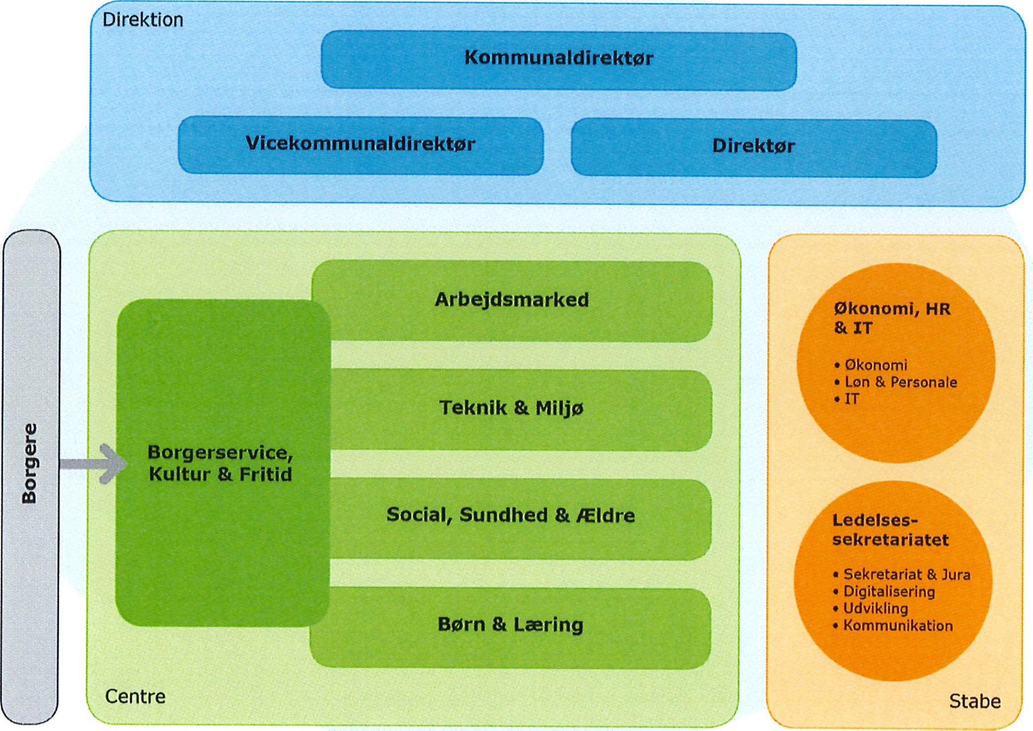
3

Aktuel oversigt over MED-organisationen
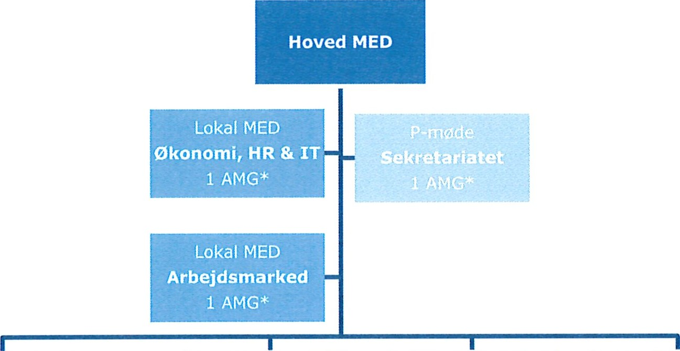
Område MED  Børn & Læring |  | Område MED Borgerservice,  Kultur & Fritid |  | Område MED  Social, Sundhed  & Ældre |  | Område MED  Teknik & Miljø
Lokal MED
Borgerservice,
Kultur & Fritid
1 AMG*
Lokal MED
Teknik & Miljø
1 AMG*
Lokal MED  Børn & Læring  1 AMG* |  | Lokal MED  Hotherskolen  2 AMG
. -Mø e.
Social, Sundhed &
Ældre - ADM •
1 AMG*
Lokal MED
Rengørings- og
Pedelkorpset
AMG
Lokal MED  Børneområde  Store Heddinge  AMG |  | Lokal MED  Store Heddinge Skole

P-Mø e
Lokal MED Stevns
Bibliotekkerne Myndighed
1 AMG

1 AMG
Lokal MED
Døgnplejen
10 AMG
Lokal MED
Strøbyskolen
2 AMG
Lokal MEDP-MødeP•Møde BørneområdeHårlevhallenMaterielgården
Nordstevns
IAMG

4 AMGING
Lokal MED  Magnoliegården  2 AMG | Stevnshatlen• Stevnsbadet  AMG | Lokal MED  Madservice  2 AMG
Børneområde
Rødvig

1 AMG
Lokal MED  Ungdomsskolen  2 AMG | Lokal MED  Sundhed, Aktivitet  & Træning  1 AMG
Børnområde
Hårlev

2 AMG
P-Møde
Tandplejen
Signaturforklaring: | 1 AMG
Hoved MED + Område MED | P-møde = Personalemøde AMG = Arbejdsmiljøgruppe
Lokal MED | Detaljeret oversigt over alle AMG forefindes på Kridthuset
P-møde m/ MED status
Fælles AMG på rådhuset se bilag 4
4
Arbejdsmiljøorganisationen — Rådhuset
Primære arbejdsmiljøkontaktpersoner
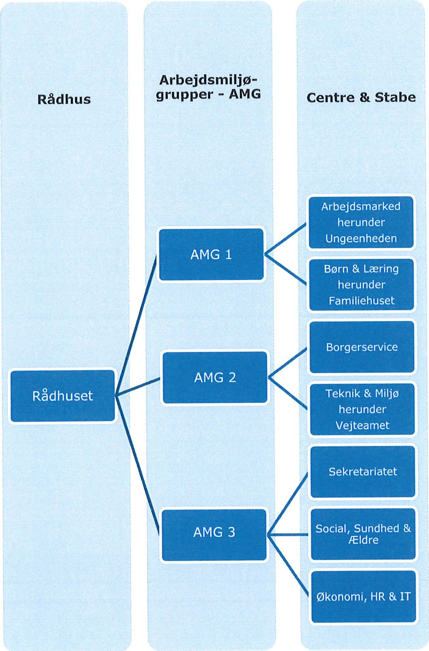
Arbejdsmiljøorganisationen på Rådhuset består af 5 personer bestående af 3 valgte arbejdsmiljørepræsentanter og 2 udpegede ledelsesrepræsentanter. Gruppen fungerer som en samlet gruppe, der dækker hele rådhuset. Der er udpeget primære arbejdsmiljøkontaktgrupper som angivet i ovenstående diagram, men det er muligt at søge arbejdsmiljørådgivning hos alle 5 medlemmer af gruppen ved evt. fravær af primære kontaktpersoner.
5
Obligatoriske opgaver iht. "Rammeaftale om medindflydelse og medbestemmelse" Opgaver, der er anført med kursiv kan fraviges, såfremt der er enighed i Hovedudvalget. Hvis en af parterne i Hovedudvalget ikke længere ønsker at fravige en eller flere af opgaverne, genindtræder forpligtigelsen.
Aftaleh-emmel |  | Beskrivelse af opgaven | Status
Rammeaftale om medindflydelse og medbestemmelse | S 8 stk. 3  5 9 stk. 5  9 stk. 6 | Aftale retningslinjer for proceduren for drøftelse af  - Budgettets konsekvenser for arbejds- og personaleforhold,  - og større rationaliserings- og omstillingsprojekter  - kommunens personalepolitik, herunder eksempelvis ligestilling, kompetenceudvikling mv.  Som led i den strategiske planlægning af MEDarbejdet gennemføres der hvert andet år (eller anden aftalt periode) en strategisk drøftelse af hvilke indsatsområder og opgaver, som er særligt væsentlige at fokusere på og arbejde med i perioden.  Der fastlægges en strategiplan på baggrund af den strate iske drøftelse.
Aftale om trivsel og sundhed på arbejdspladserne | 3 stk. 2  5 4 stk. 1  5 5  5 7 stk. 4  5 9  5 10 | Aftale retningslinjer for indhold og opfølgning på trivselsmålinger.  Aftale af retningslinjer for sundhed.  I tilknytning til kommunens budgetbehandling skal ledelsen redegøre for budgettets konsekvenser for arbejds- og personaleforhold, herunder eventuelle konsekvenser i forhold til sammenhængen mellem ressourcer og arbejdsmængde. Aftale retningslinjer for sygefraværssamtaler Sikring af, at der aftales retningslinjer for arbejdspladsens samlede indsats for at identificere, forebygge og håndtere problemer i tilknytning til arbejdsbetinget stress.  Sikring af, at der aftales retningslinjer for den samlede indsats for at identificere, forebygge og håndtere problemer i tilknytning til forekomsten af vold, mobning og chikane på arbejdspladsen, dvs. drøfte og fastlægge i hvilket omfang retningslinjer skal fastsættes lokalt af det enkelte MED-udvalg eller centralt af hovedudvalget samt overvågning og revidering af de vedtagne retningslinjer for at sikre, at de er effektive både i forhold til at forebygge problemer og til at håndtere sa erne når de o står.
Rammeaftale om socialt kapitel | S 3 | Aftale retningslinje for beskæftigelse af personer med nedsat arbejdsevne og ledige samt en drøftelse med henblik på at fremme en fælles forståelse af og holdning til beskæftigelse på særlige vilkår og at sikre, at fortrængning eller udstødelse af allerede ansatte ikke finder sted.
Aftale om kompetenceudviklin | 5 4 stk. 2 | Regelmæssig evaluering af anvendelsen af MUS i kommunen.
Protokollat om bidrag til AKUTfonden |  | Anvendelse af de lokalt afsatte AKUTforsøgsmidler sker efter aftale mellem kommunens tillidsrepræsentanter og ledelse i hovedudval et.
6

Obligatoriske opgaver i henhold til arbejdsmiljølovgivningen
LBK nr. 1072 af 07/09/2010 Bekendtgørelse af lov om arbejdsmiljø - gældende
LBK nr. 1181 af 15/10/2010 Bekendtgørelse om samarbejde om sikkerhed og sundhed*
LBK nr. 848 af 07/09/2009 Bekendtgørelse af lov om arbejdsskadesikring **
AftaleWemmeI | Beskrivelse af o aven | Status
Arbejdsmiljøpolitik 55 | Sikkerheds- og sundhedsarbejdet i den enkelte virksomhed varetages gennem samarbejde mellem arbejdsgiveren, arbejdslederne og de øvrige ansatte.  I Stevns Kommune er rammerne for samarbejdet beskrevet i Arbejdsmiljøpolitik — Stevns Kommune. | Senest rev.  19. november  2014
Arbejdsmiljøorganisation  56C  5 17 stk. 2 pkt. 5* | Arbejdsgiveren fastsætter i samarbejde med de ansatte og arbejdslederne antallet af arbejdsmiljørepræsentanter og arbejdsledere i arbejdsmiljøorganisationen, under hensyntagen til virksomheden og dens arbejdsmiljøforhold.  Der skal være mindst lige så mange arbejdsmiljørepræsentanter som arbejdsledere i arbejdsmiljøorganisationen.  Hovedudvalget deltager i arbejdet med at fastsætte arbejdsmiljøorganisationens størrelse.  Valgperioden i Stevns Kommune er fastsat til 2 år | Gældende valgperiode f.eks.:  1.1.2014 -  31.12.2015  Valg afholdes i november måned i ulige årstal forud for den kommende 2 års valgperiode.
rlig arbejdsmiljødrøftelse  56d  5 17 stk. 2 pkt. 5 9 | Arbejdsgiveren skal hvert ar i samarbejde med de ansatte og arbejdslederne tilrettelægge indholdet af samarbejdet om sikkerhed og sundhed for det kommende år og fastlægge, hvordan dette skal foregå.  En gang årligt skal der gennemføres en arbejdsmiljødrøftelse.  Den årlige arbejdsmiljødrøftelse i Stevns Kommune foretages i 1. halvår på alle niveauer i organisationen | Den arlige drøftelse er foretaget i Hoved MED i henhold til det fastsatte årshjul i relation til møder og opgaver i Hoved MED.
Arbejdsmiljøuddannelse 59 | Arbejdsgiveren skal sørge for, at medlemmerne af arbejdsmiljøorganisationen har gennemført en obligatorisk arbejdsmiljøuddannelse af en varighed på 3 dage inden 3 måneder efter valget eller udpegningen af den pågældende.  Arbejdsgiveren skal herefter tilbyde medlemmerne af arbejdsmiljøorganisationen supplerende arbejdsmiljøuddannelse i det første år svarende til 2 dages varighed og i hvert af de efterfølgende år i funktionsperioden svarende til 1 ¹/2 dags varighed.  De første 2 dages supplerende arbejdsmiljøuddannelse skal kunne være gennemført inden for de første 12 måneder af funktions erioden. | Den obligatoriske arbejdsmiljøuddannelse udbydes 4 gange om året i tværkommunalt samarbejde mellem de 4 kommuner Greve, Solrød, Lejre og Stevns.

39 * | Arbejdsgiveren i virksomheder med arbejdsmiljøorganisation skal sørge for, at der ud fra virksomhedens arbejdsmiljøbehov udarbejdes en kompetenceudviklingsplan for arbejdsmiljørepræsentanter og arbejdsledere i arbejdsmiljøorganisationen vedrørende den supplerende uddannelse.  Supplerende uddannelse udbydes inden for Stevns Kommunes eget kursusudbud på arbejdsmiljøområdet, samt evt. eksterne udbydere ved konkret behov.
Arbejdspladsvurdering  S15a  5 17 stk. 2 pkt. 4* | Arbejdsgiveren skal sørge for, at der udarbejdes en skriftlig arbejdspladsvurdering af sikkerhedsog sundhedsforholdene på arbejdspladsen.  Hovedudvalget deltager i udarbejdelsen af spørgerammen til Stevns Kommunes arbejdspladsvurdering.  I Stevns Kommune afvikles undersøgelse af APV og trivsel i hele organisationen hvert 2. ar.  Undersøgelsen foretages elektronisk | Seneste undersøgelse af APV & Trivsel afsluttet 1.11.2013
AT Pabud 518 | Arbejdsgiveren har pligt til at gøre de ansattes arbejdsmiljørepræsentanter og tillidsrepræsentanter inden for vedkommende område bekendt med de afgørelser, som Arbejdstilsynet har truffet, og de påbud, som Arbejdstilsynet skriftligt har afgivet. | Løbende opfølgning
Anmeldelse - arbejdsskade  531 * *  5 17 stk. 2 pkt. 7* | En arbejdsskade, der antages at kunne begrunde krav på ydelser efter loven, skal anmeldes snarest muligt og senest 9 dage efter skadens indtræden. Arbejdsskader anmeldes til Arbejdsskadestyrelsen via Forsikringsenheden for Stevns og Faxe kommuners platform: A-skade for håndtering af anmeldelser.  Alle anmeldelserne indgår i den årlige arbejdsmiljørapportering.  Ledelsen følger i samarbejde med Hovedudvalget op på alle anmeldte arbejdsskader for derved at arbejde for at forebygge at lignende hændelser forekommer igen. | Løbende opfølgning

Bilag 7

Årsrapport — Arbejdsmiljø
Årsrapport — Arbejdsmiljø udarbejdes en gang årligt med baggrund i årets aktiviteter og aktuelle hændelser indenfor arbejdsmiljøområdet. Rapporten vil danne grundlag for den årlige arbejdsmiljødrøftelse i Hoved MED og de 4 Område MED for Borgerservice, l<ultur & Fritid, Børn & Læring, Social, Sundhed & Ældre samt Teknik & Miljø. Minimumskravet til årsrapportens indhold fremgår af nedenstående oversigt.
1 . Arbejdsmiljøorganisationen i Stevns Kommune
- Møder i MED organisationen
- Den lovpligtige arbejdsmiljøuddannelse
- Temadage om arbejdsmiljø
- Arbejdspladsvurdering — APV
- Anmeldte arbejdsskader
- Tilsyn fra Arbejdstilsynet - AT
  - Oversigt over Arbejdstilsynets besøg
  - Vejledninger
  - Påbud
- Den årlige arbejdsmiljødrøftelse - iht. AT-vejledning F. 3.3. pkt. 8.2 - 8.3
- Information om arbejdsmiljø i Stevns Kommune
- Indsatsområder - året bagudrettet
- Indsatsområder - året fremadrettet

Bilagsliste til årsrapport
Bilag 1: Oversigt over arbejdsmiljøorganisationen i Stevns Kommune pr. l.januar 20 XX
Bilag 2: Oversigt over arbejdsskadeanmeldelser i Stevns Kommune 20XX
Bilag 8

MED Aftalen Stevns Kommune

Pixi-udgave
MED-aftale-ptxi |  | Stevns Kommune og de faglige organisationer har indgået aftale om medindflydelse og medbestemmelse for at skabe grundlag for forbedring og udvikling af samarbejdet mellem ledelse og medarbejdere.  Denne medindflydelse og medbestemmelse udøves inden for den enkelte leders kompetenceområde, som indbefatter hensyn til arbejds-, personale-, samarbejds- og arbejdsmiljøforhold.  Der er MED-udvalg på 3 niveauer, der afspejler Stevns' organisation:  HQ.ygdu-d-Y@Jge!' som omhandler alle ansatte. Kommunaldirektøren er formand.  Områdeudvalgene, som omhandler hvert af de fire områder: Borgerservice, Kultur & Fritid, Børn & Læring, Social, Sundhed & Ældre samt Teknik og miljø. Chefen for områderne er formand.  som omhandler de enkelte institutioner/arbejdspladser. Lederen er formand. Der dannes lokaludvalg ved 25 ansatte. Det kan aftales, at personalemøder kan erstatte lokaludvalg. Personalemøderne har da  MED-status.  2
Opgaverne i Hoved-MED-udvalget  Der arbejdes med diverse personalepolitikker, procedurer og retningslinjer, der skal dække alle ansatte i kommunen. Der arbejdes med kommunens overordnede budget, før det vedtages. Der afholdes to møder med økonomiudvalget hvert år.  Opgaverne i Område-MED-udvalgene  Der arbejdes med diverse procedurer og retningslinjer, der skal dække alle ansatte på tværs af organisationen (eksempelvis skoler og daginstitutioner). Der arbejdes med budgettet på udvalgsniveau, før det vedtages. Der afholdes møder med de respektive politiske udvalg.  Opgaverne i Lokal-MED-udvalgene  Der arbejdes med diverse procedurer og retningslinjer, der skal dække alle lokale ansatte. Der arbejdes med det lokale budget efter den politiske vedtagelse.  3 |  |  | Medlemmer af MED-udvalgene  Medarbejderrepræsentanter udpeges/vælges fortrinsvis blandt tillidsrepræsentanter og arbejdsmiljørepræsentanter, så sammensætningen afspejler organisationen. Medarbejdersiden vælger en næstformand. Der skal gives den nødvendige tid til arbejdet.  Lederrepræsentanter udpeges af formanden for udvalgene. Mindst en af lederrepræsentanterne skal også være medlem af en AMG.  Alle medlemmer skal gennemføre MED-uddannelsen.  Alle medlemmer af arbejdsmiljøorganisationen samt HOved MED skal gennemføre den lovpligtige arbejdsmiljøuddannelse.  Møderne  Der afholdes mindst et møde pr. kvartal i alle MED-udvalg. Formand og næstformand udarbejder dagsordenen i fællesskab. Møderne indkaldes skriftligt, og der udarbejdes referater, som skal være tilgængelige på Kridthuset.  4
Information  Der er gensidig informationspligt på alle niveauer.  Informationen skal gives så tidligt som muligt, og i sådan en form, at der gives mulighed for en grundig drøftelse.  Drøftelse  Alle forhold af betydning for arbejds-, personale-, samarbejds- og arbejdsmiljøforhold skal drøftes i det/de relevante MED-udvalg før eventuelle beslutninger træffes.  5 |  |  |  | Personalepolitikker  Personalepolitikkerne er de overordnede principper, der lægges til grund for ledelsens styring. De kan udarbejdes i MED-systemet eller bestemmes af ledelsen alene. Hovedudvalget er ansvarlig for udarbejdelsen af de overordnede personalepolitikker. (Personale-politikkerne kan udmøntes som retningslinjer.)  Retningslinier  Retningslinjer er regler og procedurer, der er fastlagt i MED-systemet. Der kan aftales retningslinjer på alle niveauer. De gælder så på det niveau og nedad i organisationen.  Der skal både fra arbejdsgiver og medarbejders side udvises positiv forhandlingsvilje. Kan der ikke opnås enighed, kan medarbejderne kræve, at ledelsen redegør for, hvordan man derefter vil forholde sig på det pågældende område.  Alle retningslinjer skal udformes skriftligt.  6
Arbejdsmiljøarbejdet  Arbejdsmiljøarbejdet er organiseret i MED-udvalgene. Arbejdsmiljøet er et fast punkt på alle MED-møder. Der kan oprettes underudvalg bestående af arbejdsmiljørepræsentanten og den daglige arbejdsmiljøleder.  APV og trivselsmålinger skal gennemføres og efterbehandles hvert andet år. Den årlige arbejdsmiljødrøftelse samt drøftelse af sygefraværet skal ske hvert år.  7 |  |  |  | MED-aftalen, forretningsordenen, organisationsdiagrammet, oversigten over MED-udvalgene, oversigten over arbejdsmiljøorganisationen, personalepolitikker samt retningslinjer kan findes på Kridthuset (Stevns Kommunes intranet).  8
En printvenlig udgave af MED Aftalens Pixi-udgave er tilgængelig på Stevns Kommunes intranet Kridthuset på siden, der omhandler MED organisationen og dens aktiviteter.

